附件1：

第七届中国公益慈善项目交流展示会
参展补贴票据粘贴说明及流程图

- 票据粘贴要求（可看附在本文件后面的票据粘贴示例）
- 将原始票据粘贴在A4纸上（横向）；
- A4纸的四边各留两厘米空白，不要顶边粘贴；
- 原始票据的金额应清晰可辨，票据金额方向与票据文字方向保持统一；
- 粘贴票据时，注意整张票据张贴的美观整洁；
- 参展方需要在A4纸的右上角空白处写明参展机构/单位全称、参展代码和本张A4的票据总金额。
- 参展补贴所需寄送资料
- 注册机构需提交的资料包括票据和寄送清单。
- 非注册机构需提交的资料需包括票据、寄送清单、加盖组织（或推荐单位）公章的代收补贴证明文件原件 （参展补贴统一汇款至对公账户）。
- 票据类型：
- 票据（公益事业捐赠统一票据、行政事业单位、社团往来结算凭证、机打发票等）（抬头：深圳市中国慈展会发展中心，统一社会信用代码：52440300349647886T，明细或备注内容：第七届慈展会参展补贴）。
- 附件2是PDF格式的《第七届中国公益慈善项目交流展示会参展补贴资料寄送清单》，参展方需双面打印并填写。

- 回收票据流程图（见下页）

将粘贴好票据的A4纸与《第七届慈展会补贴资料寄送清单》一同装入9号信封（请勿翻折），并在信封右上角注明机构名称、机构代码以及票据总金额。
工作人员对收到的票据等资料进行审核
票据（金额、类型、抬头、时限、粘贴方式）等
审核合格后，组委会安排参展补贴款项支付
工作人员致电沟通具体事项，参展方根据要求补寄相关材料
展方收到入选通知邮件，按照要求准备票据
准备票据：（票据不少于实际所获补贴金额）
票据类型：
- 票据（公益事业捐赠统一票据、行政事业单位、社团往来结算凭证、机打发票等）（抬头：深圳市中国慈展会发展中心，统一社会信用代码：52440300349647886T，明细或备注内容：第七届慈展会参展补贴）。

是否为本机构的对公账户
否
是

寄送/现场递交参展代收补贴证明文件原件
否

是

- 票据类型样本（部分）
- 机打发票
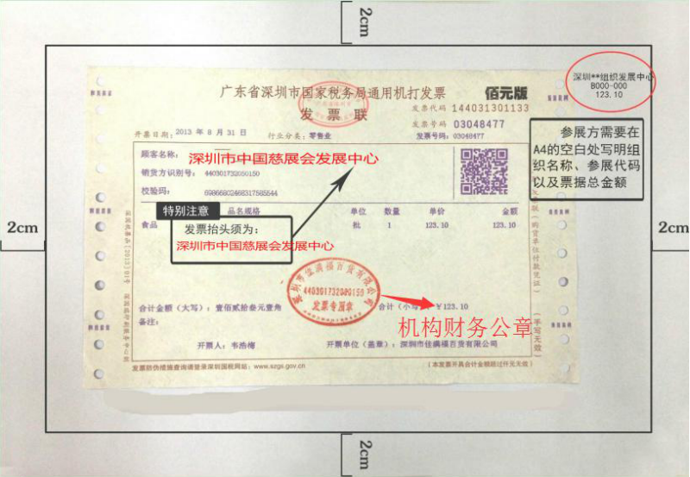
明细或备注：第七届慈展会参展补贴

统一社会信用代码：52440300349647886T

- 行政事业单位往来结算凭证

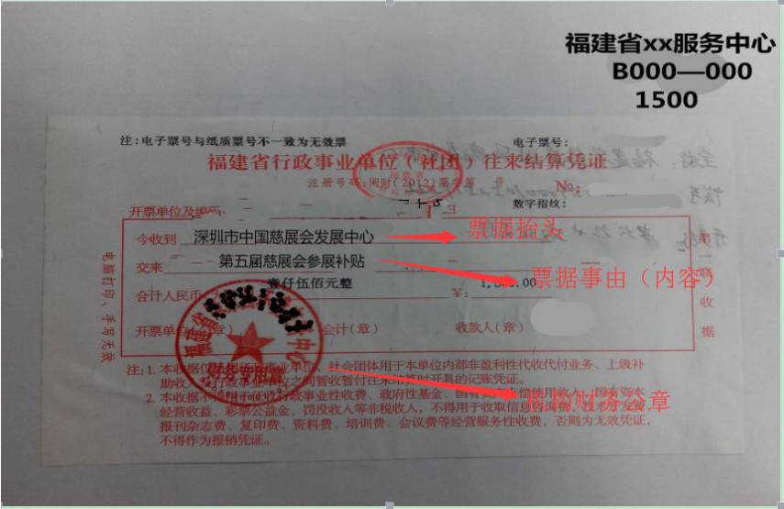
第七届慈展会参展补贴
A4纸的右上角空白处写明参展机构/单位全称、参展代码和本张A4的票据总金额。

- 社团往来结算凭证

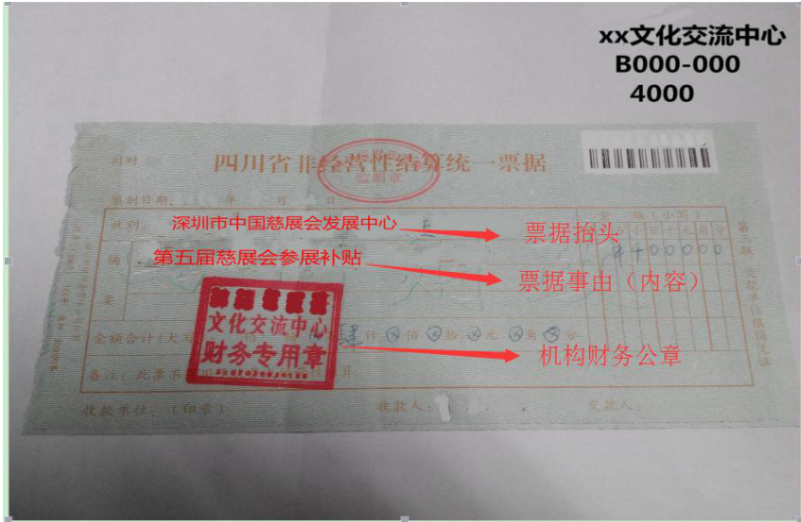
第七届慈展会参展补贴

- 公益事业捐赠统一票据

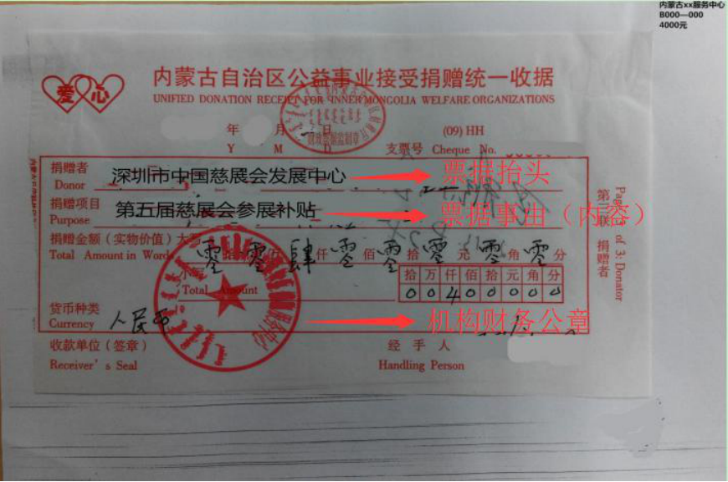
第七届慈展会参展补贴

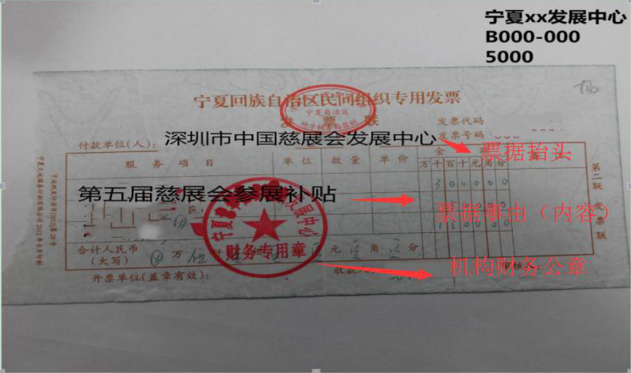
第七届慈展会参展补贴

